SESIÓN EXTRAORDINARIA 17 DE LA COMISIÓN EDILICIA PERMANENTE DE OBRAS PÚBLICAS, PLANEACIÓN URBANA Y REGULARIZACIÓN DE LA TENENCIA DE LA TIERRA.

Día: Viernes 19 de noviembre de 2025.
Hora: 13:00 hrs.
Sala de Presidencia.

EN USO DE LA VOZ:
PRESIDENTA MUNICIPAL MAGALI CASILLAS CONTRERAS.
PRESIDENTA DE LA COMISIÓN EDILICIA PERMANENTE DE OBRAS PÚBLICAS, PLANEACIÓN URBANA Y REGULARIZACIÓN DE LA TENENCIA DE LA TIERRA.

Buenas tardes, compañero Regidor. Y aquí al arquitecto Miguel Ángel Barragán Espinoza, en su carácter de Director de Obras Públicas y a nuestras compañeras asesoras que nos acompañan en esta Comisión Edilicia y aquí al compañero de comunicación social. Muchísimas gracias. les doy la más cordial bienvenida a la 17ª Sesión Extraordinaria de la Comisión de Edilicia Permanente de Obras Públicas, Planeación Urbana y Regularización de la Tenencia la Tierra, que fue convocada mediante oficio número 1131/2025, por lo que, siendo las 13 horas 21 minutos de este día 19 de noviembre del 2025, doy inicio con la presente sesión permitiéndome en primer término nombrar lista de asistencia, la de la voz en mi carácter de Presidenta Municipal y Presidenta de la Comisión Edilicia Permanente de Obras Públicas, Planeación Urbana y Regularización de la Tenencia de la Tierra. Presente. regidor Miguel Marentes. Presente. regidora Berta Silvia Gómez Ramos no se encuentra en este momento. Contamos con la asistencia de dos regidores, con lo cual certifico la existencia de quórum legal.

COMISIÓN
OBRAS PUBLICAS PLANEACIÓN URBANA Y REGULARIZACIÓN DE LA TENENCIA DE LA TIERRA

Cargo | Nombre | PRESENTE | AUSENTE
Presidenta | C. MAGALI CASILLAS CONTRERAS | 
Vocal | C. MIGUEL MARENTES
Vocal | C. BERTHA SILVIA GÓMEZ RAMOS

LECTURA Y APROBACIÓN ORDEN DEL DÍA
- Lista de asistencia y verificación del quórum legal y aprobación del orden del día.
- Segundo, lectura y aprobación del orden del día.
- Proponer estudiar, analizar y en su caso dictaminar el contenido del oficio número de DOP-43/2025 por esta Comisión Edilicia Permanente de Obras Públicas, Planeación Urbana y Regularización de la Tenencia de la Tierra, respecto de los acuerdos de justificación emitidos por el área técnica respecto de la modalidad de contratación a través de la modalidad de adjudicación directa de la obra financiada con recursos federales FAISMUN-06-2026 denominada: “Rehabilitación de malla perimetral mobiliario y luminaria, en parque local, primera etapa ubicada en la calle Arado, entre la avenida Licenciado Carlos Páez Stille y la calle Emiliano Zapata en la Colonia Ejidal en Ciudad Guzman Municipio de Zapotlán Grande, Jalisco.
- Proponer, estudiar y analizar y en su caso dictaminar el contenido del oficio número de DOP-519/25 por esta Comisión Edilicia Permanente de Obras Públicas, Planeación Urbana y Regularización de la Tenencia de la Tierra respecto del posible fallo final emitido por el Comité de Obra Pública del Gobierno Municipal de Zapotlán en Grande, Jalisco respecto de la Obra Pública RP-04-2025 denominada: “Construcción de banquetas, machuelos en la calle Francisco General Anaya entre la calle Mariano Torres Aranda y la avenida Carlos Paes Stille en la Colonia Constituyentes en Ciudad Guzman, municipio de Zapotlán el Grande Jalisco.
- Clausura

Sentido de la votación
Comisión convocante: Obras Publicas, Planeación Urbana y Regularización de la Tenencia de la Tierra
Cargo | Nombre | A favor | En contra | En abstención
Presidenta | C. MAGALI CASILLAS CONTRERAS
Vocal | C. MIGUEL MARENTES
Vocal | C. BERTHA SILVIA GÓMEZ RAMOS
Aprobado por unanimidad de los presentes.

En ese sentido, procederemos al desahogo del orden del día, pasando al desahogo del:

punto número tres.-, que consiste en proponer, estudiar y analizar, en su caso dictaminar el contenido del oficio de DOP-443/2025 por esta Comisión Edilicia Permanente de Obras Públicas, Planeación Urbana y Regularización de la tenencia de la Tierra respecto de los acuerdos de justificación emitidos por el área técnica respecto de la modalidad de contratación a través de la modalidad de adjudicación directa de la obra financiada con Recursos Federales FAISMUN-06-2026 denominada: “Rehabilitación de malla perimetral mobiliario y luminarias en parque local, primera etapa ubicado en la calle Arado entre la Avenida Licenciado Carlos Páez Stille y la calle Emiliano Zapata en la Colonia Ejidal en Ciudad Guzmán Municipio de Zapotlán el Grande, Jalisco.

FAISMUN-06-2025, para quedar como sigue:

OBRA PÚBLICA | MODALIDAD DE CONTRATACIÓN | CONTRATISTA GANADOR
FAISMUN-06-2025 REHABILITACIÓN DE MALLA PERIMETRAL, MOBILIARIO Y LUMINARIAS EN PARQUE LOCAL (PRIMERA ETAPA), UBICADO EN LA CALLE ARADO ENTRE LA AV. LIC. CARLOS PAEZ STILLE Y LA CALLE EMILIANO ZAPATA EN LA COLONIA EJIDAL EN CIUDAD GUZMÁN, MUNICIPIO DE ZAPOTLÁN EL GRANDE, JALISCO. | ADJUDICACIÓN DIRECTA | ARCO MAYA CONSTRUCTORA, S.A. DE C.V.

En ese sentido, bueno, nada más recordando, compañero, que ya nos tocó aprobar justamente el techo financiero, fue aprobado en la sesión pasada y ahorita de lo que se trata es justamente la justificación de este oficio que suscribe el área técnica para que su contratación sea a través de una de una adjudicación directa. Entonces, es necesaria esta aprobación para que siga su curso y el proceso de contratación. Creo que el tema del proyecto ya lo conocemos, se expuso desde que se aprobó el techo financiero y que fue aprobado por todas las instancias, incluyendo el Pleno del Ayuntamiento. No sé si hubiera alguna duda, regidor, que quisiera que abonáramos más al respecto. En ese sentido, pongo a consideración de los regidores integrantes de esta comisión para que quienes estén por la afirmativa se sirvan manifestarlo levantando la mano. Aprobado por unanimidad de los presentes.

En ese sentido, procederemos al desahogo del punto número cuatro.-, que consiste en proponer, estudiar, analizar y en su caso, dictaminar el contenido del oficio número DOP-519/25 por esta Comisión Edilicia Permanente de Obras Públicas, Planeación Urbana y Regularización de la Tenencia de la Tierra, respecto del posible fallo final emitido por el Comité de Obra Pública del Gobierno Municipal de Zapotlán el Grande, Jalisco respecto de la obra pública RP-04-2025 denominada: “Construcción de banquetas, machuelos en la calle Francisco General Anaya, entre la calle Mariano Torres Aranda y la avenida Carlos Páez Stille en la colonia Constituyentes en Ciudad Guzmán Municipio de Zapotlán el Grande, Jalisco. En ese sentido, nada más para también hacer una breve reseña de lo que ocurrió respecto a este a este proceso, ¿saben? en sesión de ayuntamiento y con todos los procesos se llevó a cabo la autorización del techo financiero para llevar a cabo esta obra que por su monto se tuvo que llevar a cabo a través de un concurso por invitación. Bueno, se hizo la propuesta, recordemos que también en una sesión previa se autorizó esta modalidad de contratación, se autorizó a los a los concursantes a través de la aprobación del Comité de Obra Pública, de la Comisión de Obra Pública y del Pleno del Ayuntamiento. Una vez que fueron elegidos y aprobados los contratistas que iban a participar, se llevó a cabo todo este proceso y ya hubo un dictamen por parte del Comité de Obra Pública, justamente donde ya se desahogó el procedimiento y me permitiría darle lectura justamente a esta acta que hacen llegar por parte del Comité donde en su en sus resolutivos establece lo siguiente. Aquí está el posible fallo. Sí, este es de la evaluación y este es justamente lo que acabo de comentar que ya concluyó esta parte del proceso y bueno, nos hace llegar a esta Comisión Edilicia Permanente de Obras Públicas el acta donde se determina que a través de este proceso que se desaborde el concurso por invitación se emitieron los siguientes resolutivos. Dice el primero, el pleno del Comité de Obra Pública del Gobierno Municipal de Zapotlán el Grande, Jalisco aprueba y ratifica el posible fallo emitido por el área técnica. Segundo, el pleno del Comité de Obra Pública del Gobierno Municipal de Zapotlán el Grande de Jalisco emite a la consideración de la Comisión Edilicia de Obras Públicas, Planeación Urbana y Regularización de la Tenencia de la Tierra. Adelante. El presente Dictamen de Fallo Final para quedar como sigue. Buenas tardes. En este momento damos la bienvenida aquí a la compañera Regidora Bertha Silvia Gómez Ramos, quien se integra al desarrollo de esta comisión el número de obra RP-04/2025, consistente: “Construcción de banquetas, machuelos en la calle Francisco General Anaya, entre la calle Mariano Torres Aranda y la Avenida Licenciado Carlos Páez Stille en la colonia Constituyentes en Ciudad Guzmán Municipio de Zapotlán el Grande, Jalisco y el contratista ganador de acuerdo a este dictamen del comité es RENTAMAQGUZ por un monto de $6,663,755.35 y dice el punto tercero de esta acta del comité, gírese oficio a la Comisión Edilicia Permanente de Obras Públicas, Planeación Urbana y Regularización de la Tenencia de la Tierra, a efecto de que convoque la sesión que corresponde y dictamine el presente asunto para someterla a la consideración del Pleno del Ayuntamiento de Zapotlán el Grande, Jalisco, para los efecto procedimentales correspondientes. Haciendo un breve comentario de este punto que estamos para aprobar justamente es este oficio que nos suscribe el Comité de Obra Pública, es la obra relativa a las banquetas de la calle General Anaya, que recordamos el proceso que se aprobó de la última sesión de ayuntamiento, los contratistas que podrían participar en este concurso, ya se desahogó todo este procedimiento, ya emitió el área técnica y el comité de obra pública, el posible fallo que es el que nos solicitan que se someta consideración y aquí viene el acta que nos hacen llegar a aquí a la comisión donde ellos ya determinaron la parte del proceso y este es el oficio que me hacen llegar. Y este ese es como la parte final y los que y este es el oficio mediante el cual nos solicitan que se convoque esta comisión para determinar y en su caso ratificar lo que el comité de obra y sí se quedó con RENTAMAQGUZ.

NÚMERO Y NOMBRE DE LA OBRA | CONTRATISTA GANADOR | MONTO
RP-04-2025. “CONSTRUCCIÓN DE BANQUETAS, MACHUELOS EN LA CALLE FRANCISCO GENERAL ANAYA ENTRE LA CALLE MARIANO TORRES ARANDAS Y LA AV. LIC. CARLOS PAEZ STILLE, EN LA COLONIA CONSTITUYENTES EN CIUDAD GUZMÁN MUNICIPIO DE ZAPOTLÁN EL GRANDE, JALISCO”. | RENTAMAQGUZ, CONSTRUCCIONES, S.A. DE C.V. | $6’663,755.35 (SEIS MILLONES SEISCIENTOS SESENTA Y TRES MIL SETECIENTOS CINCUENTA Y CINCO PESOS 35/100 M. N.).

Recordemos que los participantes fueron este el ingeniero Miguel Ángel Sotelo, justamente José Abacú, este Rentamáqguz, Sergio Chávez, no recuerdo, recuerdo que no participó, ¿verdad? Entonces, nada más fueron cuatro los participantes. Cuatro. Gracias. En ese sentido, y toda vez que ya fue desahogado el punto, solicito a los regidores presentes que quienes estén de acuerdo en aprobar el punto propuesto lo manifiesten levantando su mano. Aprobado por unanimidad de los presentes. Eh, bueno, ya fue desahogado el punto número cinco. Eh, digo el punto número cuatro y procederemos al punto número cinco, que es el punto de la clausura, y pido que nos pongamos de pie.

CLAUSURA.- siendo las 13 horas 32 minutos de este día miércoles 19 de noviembre del 2025, damos por clausurados los trabajos de esta 17a sesión Extraordinaria de la Comisión Edilicia Permanente de Obras Públicas, Planeación Urbana y Regularización de la Tenencia de la Tierra, declarando válidos los acuerdos que aquí se tomaron. Muchísimas gracias y que tengan una bonita tarde. Gracias.

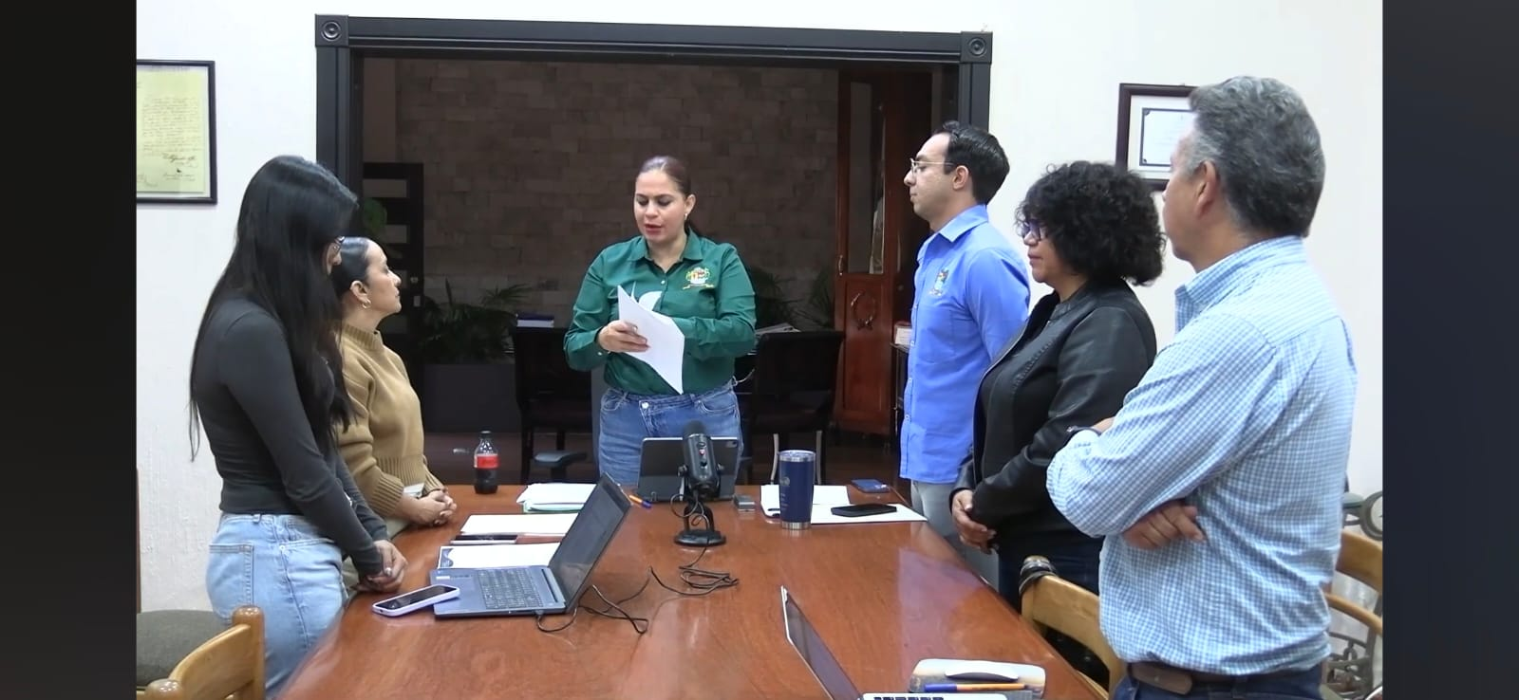

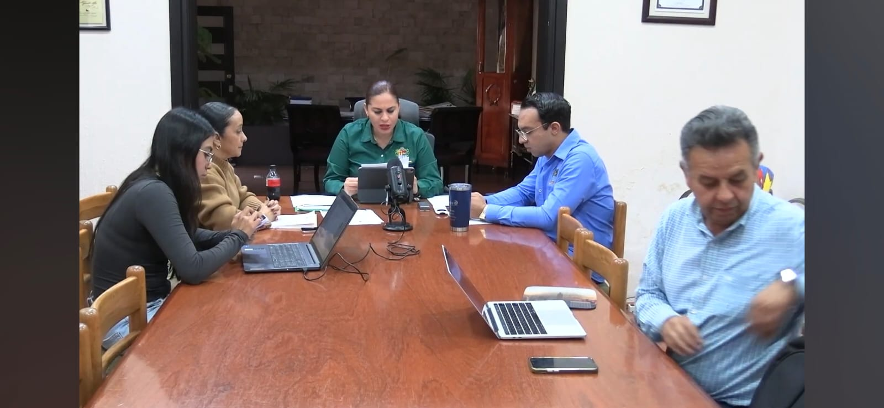

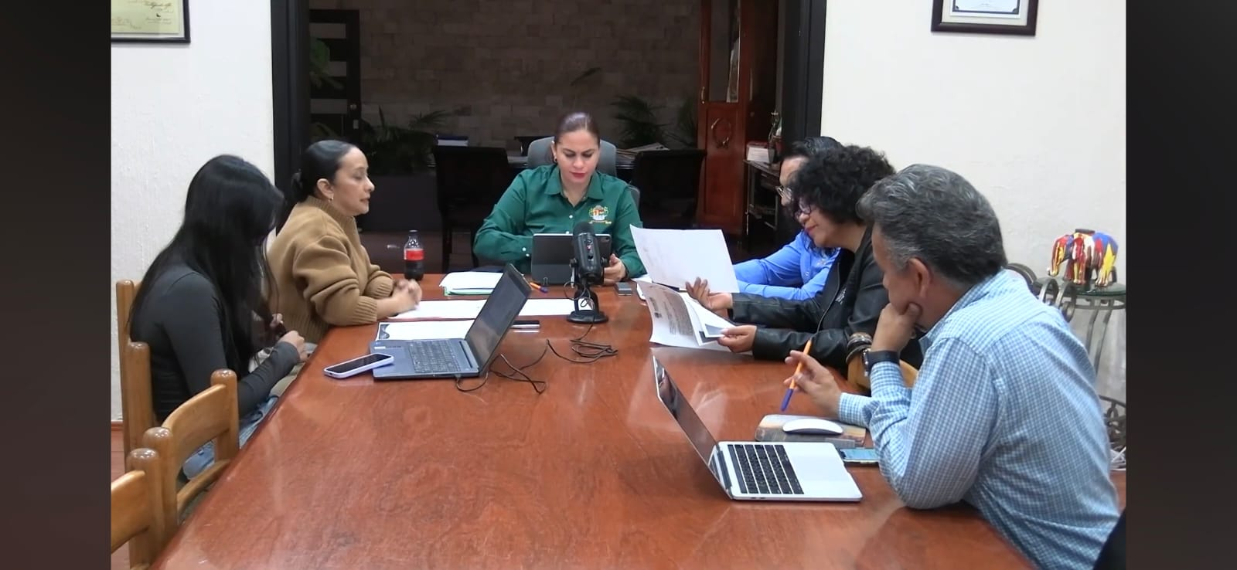

A t e n t a m e n t e:
Ciudad Guzmán, Municipio de Zapotlán el Grande, Jalisco. 19 de noviembre de 2025.
Comisión Edilicia Permanente de Obras Públicas, Planeación Urbana y Regularización de la Tenencia de la Tierra

Lic. Magali Casillas Contreras
Presidenta.

________________________________  Lic. Miguel Marentes  Vocal | _____________________________  Lic. Bertha Silvia Gómez Ramos  Vocal
*MCC/mgpa.

